i-loview FHD

Premium

Externa källor



Ver 1.0

# Anslutningar

i-loview FHD Premium har tre externa anslutningar för tillkoppling av externa enheter.

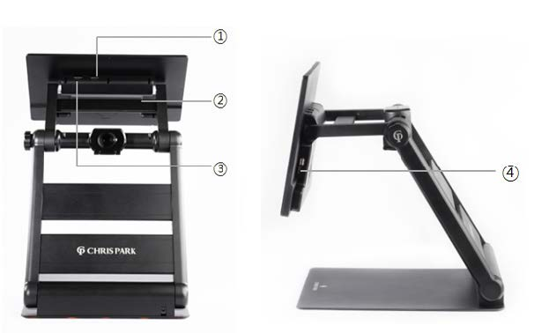

1. HDMI OUT.
2. Service anslutning (KEY USB C).
3. HDMI IN.
4. USB C 3.0 uttag.

**HDMI OUT** – För anslutning av extern bildskärm i önskad storlek.

När extern skärm är ansluten, kopplas den interna skärmen automtiskt bort.

**HDMI IN** – Här kan externa källor anslutas t.ex. Dator, Mobiltelefon eller Avståndskamera.

Tryck på Funktionsreglaget (7) längst ut till höger på kontrollpanelen för att växla mellan i-loviews kamerabild och extern källa.

* Med Förstoringsratten kan den externa bilden förstoras, med ytterkanterna på Funktionsreglaget kan bilden panoreras.
* Med Kontrast och Färglägesknapparna kan bilden visas med högkontrast eller artificiella färger.
* Med ljusratten ställs önskad ljusnivå in.

**iPhone** – Anslut telefonen med en HDMI till Lightning adapter 2.0m (2-9020-81).

**Samsung** - Anslut telefonen med en HDMI till USB C kabel typ (2-9019-2).

**OBS!** Vid uppspelning av ljud t.ex. YouTube kommer ljudet från i-loviews högtalare, volymen justeras genom att vrida på Funktions reglaget.

**Dator** – Anslut datorn med HDMI kabel längd 1-2m (ArtNr 2-9020-1, 2-9020-2). Saknar datorn HDMI anslutning, använd adapter eller kabel med rätt anslutning.

**Avståndskamera** – Till avståndskamera (ArtNr.1-1075) behövs en HDMI kabel längd 1-2m (ArtNr 2-9020-1, 2-9020-2).

**HDMI Swich** – Ska mer än en källa anslutas använd switch ( Artnr. 2-9020-92 ).

* Anslut en HDMI kabel (ArtNr 2-9020-05, 2-9020-1) mellan HDMI IN på i-loview och omärkta uttaget på switchen.
* Anslut externa enheterna till uttag 1 och 2 med lämplig kabel.

# USB C 3.0 uttag

Ansluts i-loview med kabel (Artnr. 2-9114-31) till en PC, detekteras i-loview som en extern kamerakälla, och bilden från kameran släcks ned. I-loview kan nu väljas som webbkamera i t.ex. Teams.

I Zoomtext kan man välja i-loview som kamerakälla. Här kan bilden delas mellan kamera och dator.

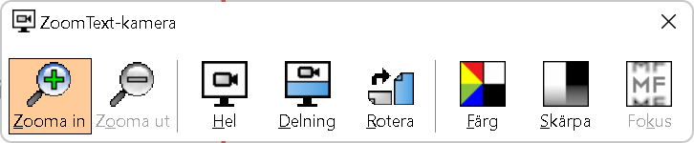

# Kontrollpanel

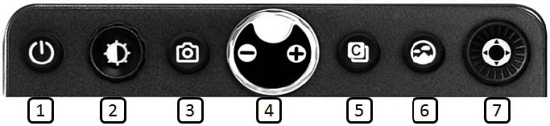

## På /Av knapp.

## Ljusratt.

1. Frysknapp.

## Förstoringsratt.

## Kontrastknapp.

## Färglägesknapp.

## Funktion reglage.